Методическая разработка
внеклассного мероприятия
на тему «Осторожно! Зима!»
или
«Береги здоровье и жизнь смолоду!»

автор: Коваленко Елена Германовна
классный руководитель 6-А класса
МБОУ СОШ №17
г.Белая Калитва Ростовской области

2014-2015 уч.год

Оглавление
Тема классного мероприятия 3
Цели классного мероприятия 3
Задачи (функции) классного мероприятия 3
Оформление и оборудование воспитательного мероприятия 3
Вид классного мероприятия 4
Форма классного мероприятия 4
Продолжительность 4
Место проведения классного мероприятия 4
Подготовка классного мероприятия 4
Этапы проекта (совместной деятельности) 4
Сценарий классного мероприятия 7
Список литературы 25

Тема классного мероприятия: «Осторожно! Зима!» или «Береги здоровье и жизнь смолоду!»
Цели классного мероприятия:
- Формирование, актуализация и закрепление у учащихся знаний видов и источников опасностей в зимний период, умений и навыков безопасного поведения и правил поведения в случае попадания в опасную ситуацию в зимний период.
Задачи (функции) классного мероприятия:
Познавательные:
Просветительная: расширить круг знаний у учащихся классного коллектива из предметных областей таких наук и дисциплин, как биология, ОБЖ, география, физическая культура, медицина.
Воспитательные:
Ориентирующая: формирование норм и правил безопасного поведения на улице зимой, бережного отношения к собственному здоровью, здоровью окружающих.
Направляющая: перевод разговора о природных явлениях и опасностях в зимний период в область реальной практики обучающихся, направить их деятельность в направление, обеспечивающее предотвращение попадания в опасные ситуации и (или) выбор правильных действий при возникновении опасности. Реальное воздействие на практическую сторону жизни учащихся, их поведение, выбор ими жизненного пути, постановку жизненных целей и их реализацию.
Оформление и оборудование воспитательного мероприятия:
Оформление:
-распечатанные по количеству учащихся «Рабочий лист для анкетирования» (предлагается по вариантам, файлы «Рабочий лист 1 вариант», «Рабочий лист 2 вариант») и «Предварительное анкетирование учащихся» (выполняет две функции: погружение в проблему и направляет деятельность классного руководителя при мотивации учащихся (можно использовать при мотивации результат анкетирования в такие темы «Холод», «Гололед и гололедица», «Водоёмы зимой») и индивидуальной работе с учащимися и их семьями;
-презентации (наглядные пособия, файлы «Зима!» и «Зима! Для родителей и детей» - отсутствуют слайды с тестами, размещается в профиле класса на образовательном итнернет-портале «Dnevnik.ru»).
Оборудование: компьютер, проекционное оборудование, звуковые колонки, принтер, пакет офисных приложений для работы с текстом (Mc.Word 2007 или выше) и редактором презентация (Mc.PowerPoint 2007 или выше).
Вид классного мероприятия: информационно-практическое внеклассное мероприятие по направлению «здоровье» в работе с классным коллективом.
Форма классного мероприятия: проект
- по доминирующему методу - практико-ориентировочный (прикладной);
- по срокам - средней продолжительности;
- по количеству участников – смешанный (имеется индивидуальная и групповая деятельность на различных этапах проекта);
- по предметно содержательной области – межпредметный (ОБЖ, русский язык, литература, ИИКТ, ИЗО, биология, география, физическая культура);
- по характеру контактов является региональным.
Продолжительность: 2 урока по 40 минут в рамках часа общения с детьми, плюс внеурочная деятельность в форме викторины, итого в период ноябрь-декабрь (3-4 недели).
Место проведения классного мероприятия: беседы проводятся в рамках часов общения в кабинете (включены в расписание) и внеурочная деятельность.
Подготовка классного мероприятия: распечатать по количеству учащихся анкеты и рабочие листы. Анкетирование на подготовительном этапе и их обобщение могут выполнить сами учащиеся (например, командиры в группах).
Мероприятие организовано в форме проекта, что позволяет разнообразить формы деятельности коллектива и методы работы с ним, организовать совместную деятельность классного руководителя с классом, с родителями, учащимися и родителями, связь теории с практикой. Учащиеся принимают непосредственное участие в беседе, результаты деятельности (проекта) оформляются в виде выпуска стенгазет (плакатов) учащимися в группах, индивидуальном тестировании (совместная деятельность с родителями).
Этапы проекта (совместной деятельности): «Осторожно! Зима!» или «Береги здоровье и жизнь смолоду!»
1. Подготовительный этап
Цель: выявление уровня практических знаний учащихся по проблеме безопасности в зимнее время и выборка статистических данных по классу по вопросу попадания в опасные ситуации в зимний период, угрожающие здоровью и жизни учащихся (человека), выявление учащихся группы риска по данной проблеме для дальнейшей индивидуальной коррекции их деятельности (деятельности в семье).
Определение основополагающего вопроса – «Как сделать собственное нахождение на улице в зимнее время безопасным?»
Содержание деятельности: беседа с родителями на родительском собрании (в рамках традиционных инструктажей безопасности), анкетирование учащихся – «мозговой штурм».
2. Проектировочный этап
Цель: общее планирование, построение конкретного плана деятельности, продумывание всех элементов деятельности, распределение заданий в работе с учетом выбранной позиции, самостоятельная работа, групповая работа, семинар, «мозговой штурм», практикум…
Содержание деятельности: планирование содержания и объёма беседы по проблеме безопасности учащихся (человека): на основе анкетирования, сложившейся ситуации (внешние связи: СМИ, приказы Минобразования по РО и т.п.).
3. Практический этап (этап реализации проекта)
Цель: исследование проблемы, темы, сбор и обработка данных, получение нового продукта, результата проектной деятельности за счет выполнения определенных действий, интерпретация результатов, графическое представление результатов, оформление документации).
Содержание деятельности:
1) погружение в проблему (на основе анкетирования учащихся, статистических данных) – конец ноября;
2) беседа с детьми, оформленная графическим сопровождением (презентация «Зима!»), темы: «Что такое опасность?», «Переохлаждение», «Обморожение» - классный час, первая неделя декабря;
3) Обратная связь: анкетирование (тестирование) учащихся по исследованным опасным явлениям (индивидуальное тестирование с последующей коллективной самопроверкой, дискуссия по самоанализу уровня знаний учащихся на данном этапе) – интерактивные тесты в конце каждого раздела беседы есть в презентации «Зима!» - на текущем классном часу, 10 минут;
4) беседа с детьми, оформленная графическим сопровождением (презентация «Зима!»), темы: «Гололёд и гололедица», «Снег и сосульки», «Водоёмы зимой» - классный час, вторая неделя декабря;
5) Обратная связь: анкетирование (тестирование) учащихся по исследованным опасным явлениям (индивидуальное тестирование с последующей коллективной самопроверкой, дискуссия по самоанализу уровня знаний учащихся на данном этапе) – интерактивные тесты в конце каждого раздела беседы есть в презентации «Зима!» - на текущем классном часу, 10 минут;
6) Закрепление полученных знаний, умений и навыков: объявление викторины и её условий (устное и текстовое объявление в классном уголке, размещение объявления и материалов в профиле социальной сети на образовательном портале Dnevnik.ru, подготовка печатных материалов для учащихся) – на текущем классном часу, викторина в рамках внеурочная деятельности 3-4 неделя декабря.
4. Аналитический – 4 неделя декабря
Цель: сравнение планируемых и реальных результатов, обобщение, выводы.
Содержание деятельности:
- Сравнение планируемых и реальных результатов по результатам рабочих листов учащихся на основе самоанализа учащихся (самоанализ по схеме «мой уровень ЗУН до цикла бесед – мой уровень после исследования»).
- Обобщение: на основе результатов викторины (анкетирование и выпуск стенгазеты (плаката)).
- Выводы – подготовка объявлений с результатов групповой и индивидуальной деятельности (результаты викторины плюс групповая деятельность в выпуске стенгазет): на классном часу, объявление в классном уголке, в социальной сети профиля класса образовательного портала Dnevnik.ru, подготовка документов награждения учащихся грамотами.
5. Контрольно-корректировочный этап – 4 неделя декабря
Цель: анализ успехов и ошибок, поиск способов коррекции ошибок, исправление проекта в соответствии с реальным состоянием дел.
Содержание деятельности:
Корректировка индивидуальной работы с учащимися, исправление проекта в соответствии с реальным состоянием проблемы (внутреннее – в классе наличие случаев попадания учащихся в опасные ситуации и внешнее: данные СМИ, приказы Минобразования по РО и т.п.).
6. Заключительный этап - на последнем классном часу перед окончанием 2 четверти (в рамках традиционного инструктажа по охране жизни и здоровья учащихся).
Цель: представление содержания работы, обоснование выводов, защита проекта.
Содержание деятельности:
Выпуск стенгазет (плакатов)
Объявление результатов групповой и индивидуальной деятельности (результаты викторины плюс групповая деятельность в выпуске стенгазет): на классном часу, объявление в классном уголке, в социальной сети профиля класса образовательного портала Dnevnik.ru, комментирование результатов индивидуальной и групповой деятельности, награждение учащихся грамотами.
Темы стенгазеты (плакатов):
- Сто застёжек, сто одёжек – это не про нас! (Вопрос: Как правильно одеваться и обуваться зимой?)
- «Оделся сам, одень и кожу» (Вопрос: Какие косметические средства защиты кожи в зимний период применяют?)
- «Хороший отдых- безопасный отдых!» (Вопрос: Какие существуют зимние забавы?)

Сценарий классного мероприятия
На экране открыта презентация «Зима!» (скачать можно с ЯндексДиска: https://yadi.sk/d/gkfrX480dtVCV)
Этап | Деятельность кл.руководителя | Иллюстрации, рабочий материал | Деятель-ность учащихся
Вступи-тельная часть,  Этап «Погру-жения в проект», метод «мозго-вой штурм»  Формулирование темы мероприятия, постановка целей, знакомство с содержанием мероприятия (проекта),  10 минут | - Ребята, что изображено на слайде? | слайд 1  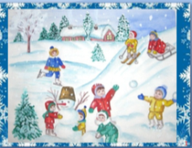 | Рассматривают рисунок, предлагают свои варианты
 | – Действительно, здесь мы видим зиму, детей, играющих на улице в разнообразные игры, у них хорошее настроение… (идёт описание картины)  -Как вы считаете, о чём мы сегодня будем говорить на классном часу? |  | предлагают свои варианты
 | - Действительно, речь пойдет о зимнем времени года, о нахождении человека (детей) на улице в это время года, а ещё об опасностях, которые это время года в себе таит.  -Итак, тема нашего классного часа «Осторожно! Зима! или Береги здоровье и жизнь смолоду!», запишите тему в ваш дневник.  -Ребята, как вы думаете, зачем нам изучать эту тему?  -Значит целью нашего цикла бесед будет: изучить и вспомнить те важные правила, которые помогают человеку быть здоровым и сохранить свою жизнь находясь на улице в зимнее время.  - Скажите, а от чего надо нам оберегать здоровье и жизнь? | слайд 2  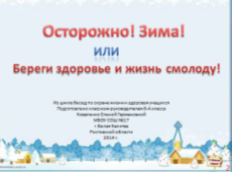 | Записывают тему классного часа в дневник  предлагают свои варианты, участвуют в формулировании целей занятия  предлагают свои варианты
 | -Действительно, человечество с давних времен совершенствует среду, окружающую его, создавая для себя более комфортные условия для жизни и работы и делая это пространство наиболее безопасным. Однако все мы знаем, что, создавая что-то новое, мы даем возможность появлению очередной опасности. В современном мире мы подвергаемся опасностям на каждом шагу: дома, на работе, на улице.  Далее формулирует понятие о науке ноксология и её значении в жизни общества | слайд 3  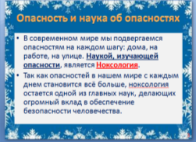 | Знакомятся с наукой, изучающей опасности
 | -А чего надо опасаться в зимнее время?  Далее по слайду 4 формулирует понятие опасности | слайд 4  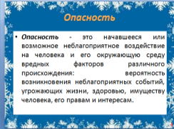 | предлагают свои варианты
 | -Как вы считаете, какие опасности подстерегают человека на улице зимой?  -Далее по слайду 5 озвучиваются повседневные естественные опасности в зимний период | слайд 5  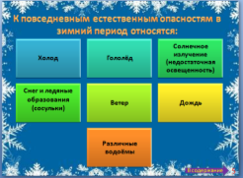 | предлагают свои варианты
 | -А поскольку сейчас первый зимний месяц, и зима только вступает в своё господство, мы сегодня начнём цикл наших бесед по следующим зимним опасностям.  -Этой теме мы посвятим два классных часа, и разнообразим её практическими и интеллектуальными заданиями | Слайд 6  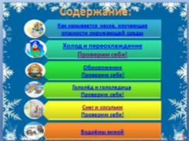 | Знакомятся с содержанием проекта (тем исследования, содержанием мероприятия)
Основная часть мероприятия  (изучение предмета исследования) | -Какое ощущение возникает у нас при слове зима?  -Да, ХОЛОД. Чем же опасен холод, сейчас и исследуем. | Слайд 7  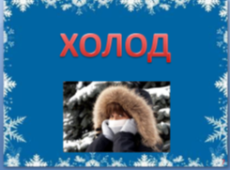 | предлагают свои варианты
 | -Когда же возникает это чувство холода?  Далее по слайду формулируется понятие холода, условия возникновения этого ощущения в организме человека | Слайд 8  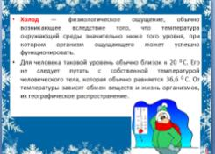 | Формируют температурные условия возникновения ощущения холода
 | Формирует опасность холода для человека и внутренние факторы, повышающие получение холодовой травмы | Слайд 9  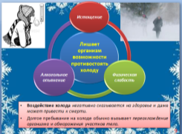 | Формируется опасность нахождения на холоде для жизни и здоровья человека, внутренние факторы, повышающие риск получения холодовой травмы
 | Формирует внешние условия переохлаждения организма человека | Слайд 10  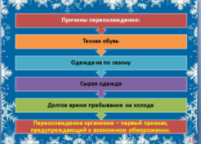 | Формируются внешние условия переохлаждения организма человека
 | Формирует степени переохлаждения организма человека, их характеристики | Слайд 11  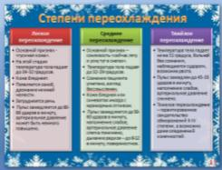 | Формируют признаки и последствия степени переохлаждения организма человека
 | -Как вы считаете, какие действия человек должен предпринимать или наоборот, не предпринимать, чтобы предостеречь себя и своих близких от переохлаждения?  Далее открывает слайд 12 для самоконтроля учащихся, коррекции ответов | Слайд 12  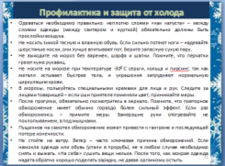 | предлагают свои варианты, формируют правила безопасного поведения в защите в защите от холода
 | -А если всё-таки вы или кто-то рядом с вами получили переохлаждение, какую помощь надо оказать?  -Далее коррекция ответов в соответствии со слайдом 13. | Слайд 13  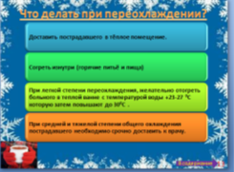 | предлагают свои варианты, формируют правила первой помощи при переохлаждении
 | Организует смену деятельности учащихся, обратную связь  -А теперь проверим себя! Возьмите ваш рабочий лист. Работаем с вопросником под названием «Холод». Заполните своим ответом столбец «Мой ответ сегодня». Другие столбцы оставьте свободными. У вас 5 минут. | Рабочий лист (по вариантам)  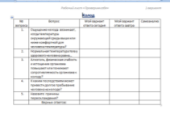  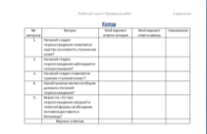  На экране в это время слайд № 14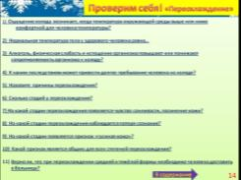 | Смена деятельности, обратная связь  Отвечают на вопросы теста, обратная связь
 | Организует самопроверку, по щелчку появляются ответы на слайде №14 презентации | Слайд 14  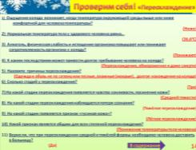 | Учащиеся проверяют, отмечают верные ответы
 | -Результатом переохлаждения может быть такое явление как ОБМОРОЖЕНИЕ.  -Какие признаки обморожения вы знаете? | Слайд 15  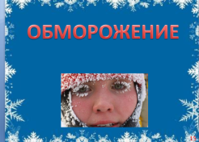 | Дети предлагают свои варианты
 | Формулирование понятия ОБМОРОЖЕНИЕ. | Слайд 16  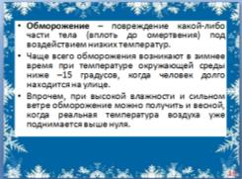 | Формирование понятия ОБМОРОЖЕНИЕ.
 | Формирование условий обморожения | Слайд 17  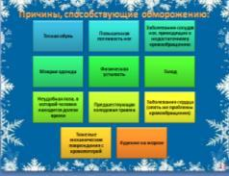 | Формирование условий обморожения
 | Формирование знаний о физиологических процессах при обморожении при различных температурах | Слайд 18  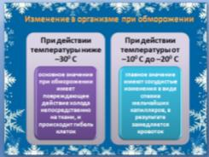 | Формирование знаний о физиологических процессах при обморожении при различных температурах
 | Формирование знаний степеней обморожения | Слайд19  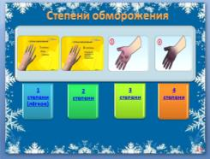 | Формирование знаний степеней обморожения
 | Формирование знаний знаков и последствий 1 степени обморожения | Слайд 20  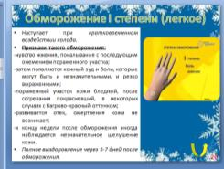 | Формирование знаний знаков и последствий 1 степени обморожения
 | Формирование знаний знаков и последствий 2 степени обморожения | Слайд 21  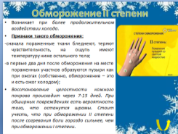 | Формирование знаний знаков и последствий 2 степени обморожения
 | Формирование знаний знаков и последствий 3 степени обморожения | Слайд 22  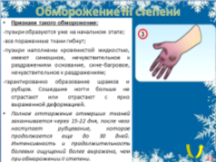 | Формирование знаний знаков и последствий 3 степени обморожения
 | Формирование знаний знаков и последствий 4 степени обморожения | Слайд 23  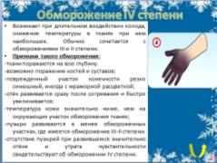 | Формирование знаний знаков и последствий 4 степени обморожения
 | Формирование знаний действий первой помощи при обморожении различных степеней | Слайд 24  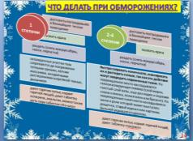 | Формирование знаний действий первой помощи при обморожении различных степеней
 | Формирование знаний запрещённых действий при обморожении различных степеней | Слайд 25  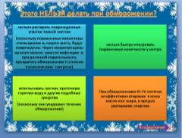 | Формирование знаний запрещённых действий при обморожении различных степеней
 | Организует смену деятельности учащихся, обратную связь  -А теперь проверим себя! Возьмите ваш рабочий лист. Работаем с вопросником под названием «Обморожение». Заполните своим ответом столбец «Мой ответ сегодня». Другие столбцы оставьте свободными. У вас 5 минут. | Рабочий лист (по вариантам)  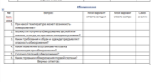 | Смена деятельности, обратная связь  Отвечают на вопросы теста, обратная связь
 | Организует самопроверку, по щелчку появляются ответы на слайде №26,27 презентации | Слайд 26  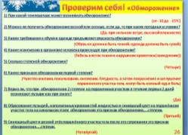  Слайд 27  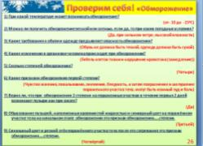 | Учащиеся проверяют, отмечают верные ответы
Заключи-тельная часть занятия 1, 5 минут | Подводит итоги первой части проекта.  -Ребята, какие опасные ситуации из тех, что ставит зима перед нами, как только мы выходим из помещения, сегодня были исследовали подробно?  -Скажите, а существуют ли правила, следуя которым можно избежать травмирования или гибели?  -Скажите, если всё-таки получена травма переохлаждением или обморожением, что нужно обязательно знать и учитывать при оказании первой помощи? |  | -Опасность получить переохлаждение и обморожение;  -Да, существуют правила предупреждения переохлаждения и обморожения;  -Степень переохлаждения и обморожения, потому что есть различие в действиях оказания первой помощи, если это не учитывать, то можно усугубить самочувствие пострадавшего.
 | Занятие 2
Вступи-тельная часть – 5 минут | Актуализация внимания и ЗУН  -Ребята, о чём мы беседовали на предыдущем занятии?  -Какие опасности мы исследовали на прошлом занятии?  - Какие ещё опасности подстерегают нас на улице? | Слайд 2 | Дети предлагают свои варианты
 | Постановка темы и целей занятия.  -Действительно, тема сегодняшнего занятия Опасность гололёда и гололедицы, снега и сосулек, а также водоёмов зимой.  -А с какой целью мы будем исследовать эти опасности?  -Да, целью нашей работы будет ознакомиться с правилами поведения, которые защитят нас от этих опасностей или позволят нам правильно оказать первую помощь | Слайд 6 | Формулирую цель занятия
Основная часть занятие 2 | -Начнём мы с исследования опасности при гололёде и гололедице  -А кто знает, в чём разница между этими двумя погодными явлениями? | Слайд 28  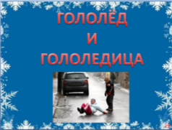 | Дети предлагают свои варианты
 | Формулирует суть явлений гололёд и гололедица. | Слайд 29  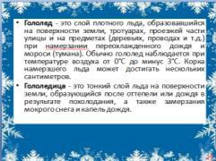 | Формирую понятие явлений гололёд и гололедица
Слайд 30
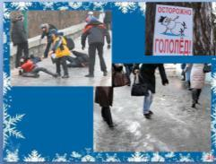
 | Приводит статистику видов травм при гололёде и гололедице | Слайд 31  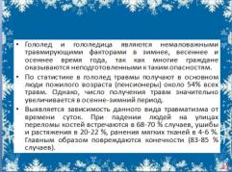
 | Приводит условия, при которых получают травмы  -А как вы избегаете падение? | Слайд 32  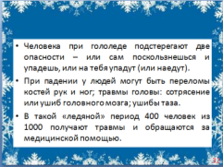 | Учащиеся приводят приёмы
 | Формулирует правила безопасности при гололёде и гололедице | Слайд 33  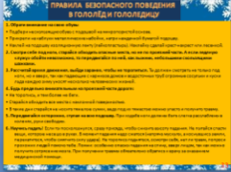 | Корректировка ЗУН
 | -Главным условием является нескользящая обувь.  -Существуют специальные приспособления, но можно их сделать и самому. Вот изображения этих средств защиты от падения на льду. | Слайд 34  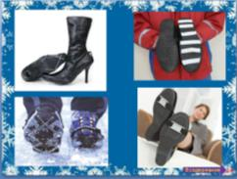 | Учащиеся знакомятся с присособлениями защиты от падения на льду через изображения
 | Организует смену деятельности учащихся, обратную связь  -А теперь проверим себя! Возьмите ваш рабочий лист. Работаем с вопросником под названием «Гололёд и гололедица». Заполните своим ответом столбец «Мой ответ сегодня». Другие столбцы оставьте свободными. У вас 5 минут. | Рабочий лист  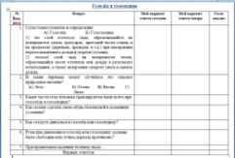 | Смена деятельности, обратная связь  Отвечают на вопросы теста, обратная связь
 | Организует самопроверку, по щелчку появляются ответы на слайде №35 презентации  -Следующая опасность подстерегает нас вблизи домов, зданий – это сосульки и снег на крышах зданий – переход на слайд 36 | Слайд 35  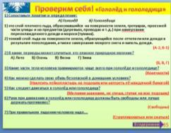 | Учащиеся проверяют, отмечают верные ответы
Слайд 36
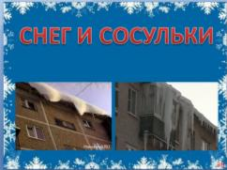
 | Формирует понимание опасности сосулек и снежных масс | Слайд 37  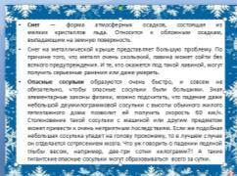 | Формирование причин опасности снежных масс и сосулек на крыше здания
 | Формирование чувств опасности | Слайд 38  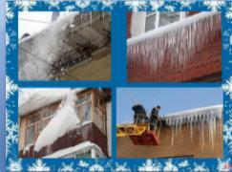
 | Формирование чувств опасности | Слайд 39  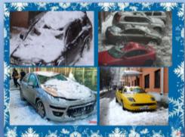
 | Формирует меры предосторожности для избегания травмирования | Слайд 40  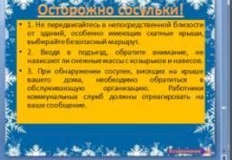
 | Организует смену деятельности учащихся, обратную связь  -А теперь проверим себя! Возьмите ваш рабочий лист. Работаем с вопросником под названием «Снег и сосульки». Заполните своим ответом столбец «Мой ответ сегодня». Другие столбцы оставьте свободными. У вас 5 минут. | Рабочий лист  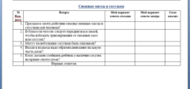 | Смена деятельности, обратная связь  Отвечают на вопросы теста, обратная связь
 | Организует самопроверку, по щелчку появляются ответы на слайде №41 презентации | Слайд 41  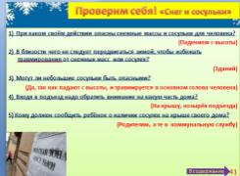 | Учащиеся проверяют, отмечают верные ответы
 | -Следующий предмет нашего исследования – это опасность нахождения на водоёмах зимой.  -Чем же опасен зимний водоём? | Слайд 42  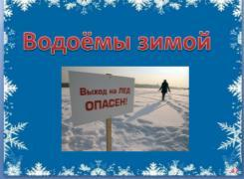 | Дети предлагают свои варианты
 | Учитель обобщает и корректирует ответы учащихся.  -Обратите внимание на данные изображения: обычная беспечность может привести к тому, что человек окажется подо льдом и, если в этом месте есть течение, его может унести под лёд и выбраться будет уже невозможно! Да и спасение утопающего, особенно в зимний период очень тяжёлая задача – на изображении три одного человека спасают двое.  -А теперь почувствуйте всю безысходность ситуации человека, который находится подо льдом (по щелчку увеличивается изображение два). | Слайд 43  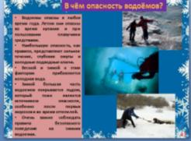 | Формирование знаний последствия опасной ситуации на водоёме зимой.
 | -Опасно находится даже вблизи водоёма. На слайде вы видите опасные места. | Слайд 44  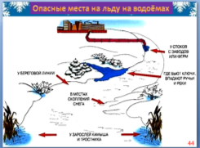 | Формирование опасных мест на водоёме.
 | -Ну а если по каким-то причинам вы оказались на водоёме, то необходимо соблюдать правила безопасности. | Слайд 45  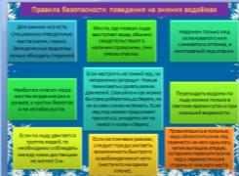 | Формирование ЗУН безопасного поведения на реке
 | -Те же правила, но в изображениях. Рассмотрите внимательно изображения, запомните их. | Слайд 46  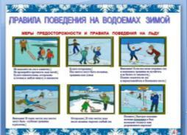 | Закрепление правил поведения на водоёмах
 | -Ну, а если вы или другой человек попал в подобную опасную ситуацию, то существуют правила, которые могут спастись или спасти человека. | Слайд 47  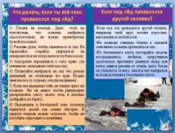 | Формирование навыков спасения на водоёме зимой
 | -Или же в картинках. | Слайд 48  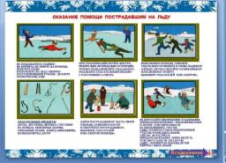
 | Организует смену деятельности учащихся, обратную связь  -А теперь проверим себя! Возьмите ваш рабочий лист. Работаем с вопросником под названием «Водоёмы зимой». Заполните своим ответом столбец «Мой ответ сегодня». Другие столбцы оставьте свободными. У вас 5 минут. | Рабочий лист, вопросник «Водоёмы зимой»  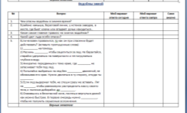 | Смена деятельности, обратная связь  Отвечают на вопросы теста, обратная связь
 | Организует самопроверку, по щелчку появляются ответы на слайде №41 презентации | Слайд 49  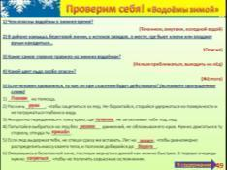 | Учащиеся проверяют, отмечают верные ответы
Заключительная часть – 10 минут | -Какие опасности могут случиться с детьми на этом рисунке? | Слайд 50  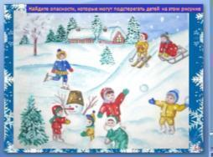 | Дети предлагают свои ответы, аргументируют
 | Выводы  -Мы провели с вами большую работу по исследованию этих опасностей, надеюсь, что каждый из вас усвоил правила, обеспечивающие как вашу личную безопасность, так и возможность оказать первую помощь тем, кто попал в беду.  -Конечно, как вы усвоили эти правила покажет жизнь, и я очень хочу, чтобы первое – вы не оказались в опасных ситуациях, второе – смогли выйти из опасной ситуации и (или) смогли оказать грамотную помощь.  -Ну, а проверить свои знания вы сможете в нашей практической части, итог, которой будет иметь большое значение: во-первых, каждый из вас должен ответить на вопросы вашего рабочего листа, а поскольку, мы проверяли эти ответы, то вам останется найти и оформить свой ответ только для неверных ответов, новый ответ вы должны отметить в графе «Мой ответ завтра», а вот графу «Самоанализ» пока не заполняем.  Второй этап конкурса – это работа в группе: каждая группа оформляет стенгазету (плакат) с ответом на один из трёх вопросов, которые находятся на этих карточках, сейчас командиры наших групп, не глядя, вытащат тему для своей группы.  На данную работу вам предоставляется 7 рабочих дней.  -На следующем классном часу командиры групп сдают Рабочие листы учащихся своей команды и вывешивают свои стенгазеты в классном уголке.  -В оценке газет будут принимать участие учащиеся, которые приходят заниматься в данный кабинет, критериев два: содержание должно отвечать вопросу, второй – оформление.  Желаю всем вам успеха в этой работе и надеюсь на творческий подход. | Слайд 51  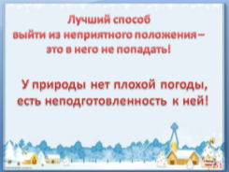 | просмотр
 | Релаксация | Слайд 52  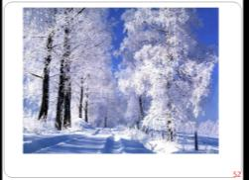  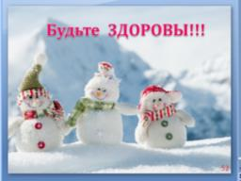 | просмотр

Список литературы
- Текст для презентации http://knowledge.allbest.ru/life/2c0b65635a3bc78b5c53b89421316d26_0.html
- Метод учебного проекта в школьном образовании. Виды и типы проектов Болдырева А.М.. http://nsportal.ru/vu/shkola/obshcheshkolnaya-tematika/primenenie-informatsionnykh-tekhnologii-v-obrazovatelnom-prots-2
- Галина Зуйкова http://galinazuykova.jimdo.com/классные-часы/
- Методические рекомендации классным руководителям. СИСТЕМА РАБОТЫ КЛАССНОГО РУКОВОДИТЕЛЯ ПО ПОДГОТОВКЕ И ПРОВЕДЕНИЮ КЛАССНОГО ЧАСА. Худоназарова Л.И.. http://www.myshared.ru/slide/364649/
- Методические рекомендации при подготовке к классному часу. Любовь Сцепина. http://ru.calameo.com/books/002768523bb3b5343b618#

